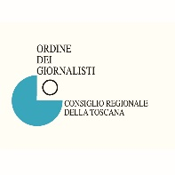 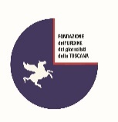 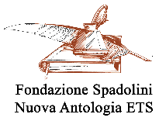

“**Giovanni Spadolini giornalista e politico”**

***Nel centenario della nascita: 1925-2025***

Promosso in collaborazione dall’Ordine Nazionale dei Giornalisti, dalla Fondazione dell’Ordine dei Giornalisti e dalla Fondazione Spadolini Nuova Antologia in occasione del centenario della nascita

**Concorso per giornalisti under 35, pubblicisti, professionisti e praticanti iscritti all’Ordine**

**Primo premio € 3.000**

**Secondo premio € 2.000**

Il Consiglio Nazionale dell'Ordine dei Giornalisti, la Fondazione dell’Ordine dei Giornalisti della Toscana e la Fondazione Spadolini Nuova Antologia – in collaborazione con la Banca Cambiano 1884 - in occasione dei cento anni della nascita di Giovanni Spadolini bandiscono un concorso dedicato a giornalisti professionisti, pubblicisti e praticanti under 35 (ossia di età non superiore a 35 anni alla data di scadenza del bando) ed agli studenti delle Scuole di giornalismo autorizzate dal Cnog, da svolgersi tra il 1 dicembre 2024 e il 31 agosto 2025.

Ai partecipanti viene richiesta la redazione di un articolo di approfondimento inedito oppure edito (pubblicato entro il periodo di apertura del bando, tra il 1 dicembre 2024 e il 31 agosto 2025) sul tema specifico:

**"Giovanni Spadolini, giornalista e politico: presidente del primo Governo a guida laica nella storia della Repubblica.**

**(Focus su una o più delle seguenti tematiche: terrorismo, questione morale-Loggia P2, inflazione e ruolo internazionale dell'Italia, direzione del Resto del Carlino e del Corriere della Sera)".**

L’articolo non dovrà superare le 10.000 battute spazi inclusi, e dovrà essere inviato esclusivamente via mail sottoforma di pdf entro e non oltre il 31 agosto 2025 all’indirizzo mail: **concorso100annispadolini@gmail.com**

Al vincitore assoluto sarà assegnato un premio in denaro pari a € 3000, la pubblicazione del proprio elaborato sulle pagine della prestigiosa rivista Nuova Antologia, oltre all’indiscutibile prestigio legato ad un'iniziativa dedicata alla memoria e all'approfondimento della figura di Giovanni Spadolini, fondatore del Ministero per i Beni culturali e ambientali.

Al secondo classificato sarà assegnato un premio in denaro del valore di € 2000.

La Giuria del premio è composta da: il Presidente Nazionale dell’Ordine dei Giornalisti Carlo Bartoli, Presidente dell’Ordine dei Giornalisti della Toscana Giampaolo Marchini, il Presidente del Comitato tecnico scientifico della Fondazione dell’Ordine dei Giornalisti Marcello Mancini, il Presidente della Fondazione Spadolini Nuova Antologia Cosimo Ceccuti e il Direttore Generale della Banca Cambiano 1884 Francesco Bosio.

Il concorso, di carattere nazionale, si avvarrà del patrocinio della Regione Toscana.

 **Sponsor unico: Banca Cambiano 1884**